

TRƯỜNG ĐẠI HỌC ĐIỆN LỰC

KHOA CÔNG NGHỆ THÔNG TIN

BÁO CÁO CHUYÊN ĐỀ HỌC PHẦN

LẬP TRÌNH TRÊN THIẾT BỊ DI ĐỘNG

Đ
Ề

T
À
I:

XÂY DỰNG APP BÁN THIẾT BỊ ĐIỆN TỬ

Sinh viên thực hiện

:
NGUYỄN VĂN GIÁP

NGUYỄN VĂN DƯƠNG
:

Giảng viên hướng dẫn

Ngành

:
CẤN ĐỨC ĐIỆP

CÔNG NGHỆ THÔNG TIN
:

Chuyên ngành

:
CÔNG NGHỆ PHẦN MỀM

Lớp

:
D17CNPM
4

Hà Nội, tháng 5 năm 2025

PHIẾU CHẤM ĐIỂM
Sinh viên thực hiện: npx expo start
Họ và tên | Điểm | Chữ ký
Nguyễn Văn Giáp
22810310047
Nguyễn Văn Dương
228103010067

Giảng viên chấm :
Họ và tên | Chữ ký | Ghi chú
Giảng viên chấm 1 :
Giảng viên chấm 2 :

MỤC LỤC

LỜI MỞ ĐẦU .................................................................................................... 6 Chương 1 : Tổng quan về đề tài....................................................................... 7

1.1 Khảo sát thực trạng ................................................................................. 7
1.1.1 Tình hình trong nước ....................................................................... 7 1.1.2 Tình hình ngoài nước ....................................................................... 8

1.2 Tổng quan về react native....................................................................... 9
1.2.1 React native là gì? ............................................................................. 9 1.2.2 Hoạt động của React native ........................................................... 10
1.3 Mô tả bài toán ........................................................................................ 10

Chương 2:Phân tích Thiết kế cấu trúc hệ thống ......................................... 13

2.1 Thiết kế cơ sở dữ liệu ............................................................................ 13 2.2 Thiết kế layout giao diện khách hàng .................................................. 16
2.2.1 Layout banner vào app .................................................................. 16 2.2.2 Layout giao diện login .................................................................... 17 2.2.3 Layout giao diện signup ................................................................. 18 2.2.4 Layout giao diện trang chủ ............................................................ 19 2.2.5 Layout giao diện sản phẩm ............................................................ 20 2.2.6 Layout giao diện giỏ hàng .............................................................. 21 2.2.7 Layout giao diện danh mục sản phẩm .......................................... 22

2.3 Thiết kế layout giao diện admin ........................................................... 23
2.3.1 Layout giao diện tài khoản ............................................................ 23 2.3.2 Layout giao diện trang quản lý ..................................................... 24 2.3.3 Layout giao diện menu quản lý ..................................................... 25 2.3.4 Layout giao diện quản lý sản phẩm .............................................. 26 2.3.5 Layout giao diện thêm sản phẩm .................................................. 27 2.3.6 Layout giao diện quản lý đơn hàng............................................... 28 2.3.7 Layout giao diện quản lý người dùng ........................................... 29 2.3.8 Layout giao diện quản lý banner .................................................. 30 2.3.9 Layout giao diện quản lý danh mục .............................................. 31 2.3.10 Layout giao diện quản lý nhà cung cấp ...................................... 32

Chương 3: Thiết kế giao diện và cài đặt ứng dụng ...................................... 33

3.1 Thiết kế giao diện khách hàng ............................................................. 33
3.1.1 Giao diện banner vào app .............................................................. 33 3.1.2 Giao diện login ................................................................................ 34
3.1.3 Giao diện đăng ký tài khoản .......................................................... 35 3.1.4 Giao diện trang chủ ........................................................................ 36 3.1.5 Giao diện sản phẩm ........................................................................ 37 3.1.6 Giao diện giỏ hàng .......................................................................... 38 3.1.7 Giao diện danh mục sản phẩm ...................................................... 39
3.2 Thiết kế giao diện admin....................................................................... 40
3.2.1 Giao diện tài khoản......................................................................... 40 3.2.2 Giao diện trang quản lý.................................................................. 41 3.2.3 Giao diện menu quản lý ................................................................. 42 3.2.4 Giao diện quản lý sản phẩm .......................................................... 43 3.2.5 Giao diện thêm sản phẩm .............................................................. 44 3.2.6 Giao diện quản lý đơn hàng ........................................................... 45 3.2.7 Giao diện quản lý người dùng ....................................................... 46 3.2.8 Giao diện quản lý banner............................................................... 47 3.2.9 Giao diện quản lý danh mục .......................................................... 48 3.2.10 Giao diện quản lý nhà cung cấp .................................................. 49
KẾT LUẬN VÀ HƯỚNG PHÁT TRIỂN CỦA ĐỀ TÀI. ........................... 50 1. Những công việc đã thực hiện ................................................................ 50 2. Hạn chế của đề tài ................................................................................... 50 3 Kết luận ..................................................................................................... 50
4. Hướng phát triển ..................................................................................... 51
TÀI LIỆU THAM KHẢO ............................................................................. 52

DANH MỤC HÌNH ẢNH
Hình 1 Layout banner vào app......................................................................................... 16
Hình 2 Layout giao diện login ......................................................................................... 17
Hình 3 Layout giao diện signup ...................................................................................... 18
Hình 4 Layout giao diện trang chủ .................................................................................. 19
Hình 5 Layout giao diện sản phẩm .................................................................................. 20
Hình 6 Layout giao diện giỏ hàng ................................................................................... 21
Hình 7 Layout giao diện danh mục sản phẩm ................................................................ 22
Hình 8 Layout giao diện tài khoản .................................................................................. 23
Hình 9 Layout giao diện trang quản lý............................................................................ 24
Hình 10 Layout giao diện menu quản lý ......................................................................... 25
Hình 11 Layout giao diện quản lý sản phẩm .................................................................. 26
Hình 12 Layout giao diện thêm sản phẩm ...................................................................... 27
Hình 13 Layout giao diện quản lý đơn hàng................................................................... 28
Hình 14 Layout giao diện quản lý người dùng ............................................................... 29
Hình 15 Layout giao diện quản lý banner ....................................................................... 30
Hình 16 Layout giao diện quản lý danh mục .................................................................. 31
Hình 17 Layout giao diện quản lý nhà cung cấp ............................................................ 32
Hình 18 Giao diện banner vào app .................................................................................. 33
Hình 19 Giao diện login ................................................................................................... 34
Hình 20 Giao diện đăng ký tài khoản .............................................................................. 35
Hình 21 Giao diện trang chủ ............................................................................................ 36
Hình 22 Giao diện sản phẩm............................................................................................ 37
Hình 23 Giao diện giỏ hàng ............................................................................................. 38
Hình 24 Giao diện danh mục sản phẩm .......................................................................... 39
Hình 25 Giao diện tài khoản ............................................................................................ 40
Hình 26 Giao diện trang quản lý ..................................................................................... 41
Hình 27 Giao diện menu quản lý ..................................................................................... 42
Hình 28 Giao diện quản lý sản phẩm .............................................................................. 43
Hình 29 Giao diện thêm sản phẩm .................................................................................. 44
Hình 30 Giao diện quản lý đơn hàng .............................................................................. 45
Hình 31 Giao diện quản lý người dùng ........................................................................... 46
Hình 32 Giao diện quản lý banner................................................................................... 47
Hình 33 Giao diện quản lý danh mục .............................................................................. 48 Hình 34 Giao diện quản lý nhà cung cấp ........................................................................ 49

DANH MỤC BẢNG Bảng 2.1 Danh mục các bảng trong mô hình cơ sở dữ liệu 13
Bảng 2.2. Bảng User 13
Bảng 2.3 :Bảng Products 14
Bảng 2.4 Bảng Categories 14
Bảng 2.5 Bảng Orders 14
Bảng 2.6 Bảng OrderItems 14
Bảng 2.7 Bảng Cart 14
Bảng 2.8 Bảng Banners 15

LỜI MỞ ĐẦU
Ngày nay, cùng với sự phát triển mạnh mẽ của đất nước, ngành Công nghệ thông tin đã và đang trở thành một trong những lĩnh vực then chốt, đóng vai trò quan trọng trong mọi hoạt động kinh tế – xã hội. Tin học không còn là công cụ xa lạ mà đã trở thành chiếc chìa khóa giúp nâng cao hiệu quả công việc, giảm thiểu chi phí, tiết kiệm thời gian và đặc biệt là tạo nên lợi thế cạnh tranh trên thị trường.
Trong lĩnh vực kinh doanh, đặc biệt là bán lẻ các thiết bị điện tử, việc ứng dụng công nghệ thông tin ngày càng trở nên phổ biến và cần thiết. Nếu như trước đây các cửa hàng chủ yếu quản lý sản phẩm và đơn hàng thông qua phần mềm truyền thống tại chỗ, thì ngày nay, sự phát triển của các ứng dụng di động (mobile app) đã mở ra một hướng đi mới, hiện đại và tiện lợi hơn cho cả người bán lẫn người mua.
Ứng dụng bán hàng qua điện thoại không chỉ hỗ trợ người tiêu dùng mua sắm mọi lúc mọi nơi, mà còn giúp doanh nghiệp dễ dàng quản lý thông tin sản phẩm, đơn hàng, tồn kho, giỏ hàng và các chiến dịch quảng bá thông qua banner giới thiệu sản phẩm. Từ đó, hiệu quả kinh doanh được nâng cao, đồng thời tạo dựng uy tín và niềm tin với khách hàng.
Chính vì những lợi ích thiết thực mà ứng dụng di động mang lại, em đã lựa chọn đề tài “Xây dựng App bán thiết bị điện tử bằng React Native”. Đề tài này hướng đến việc ứng dụng kiến thức đã học vào thực tế, nhằm xây dựng một hệ thống có tính ứng dụng cao, giúp khách hàng dễ dàng tiếp cận sản phẩm và đặt hàng nhanh chóng.
Tuy đã cố gắng hoàn thiện đề tài bằng sự nỗ lực và tinh thần học hỏi, nhưng do kiến thức và kinh nghiệm thực tế còn hạn chế, em rất mong nhận được sự góp ý chân thành từ quý thầy cô và các bạn để đề tài ngày một hoàn thiện và mang tính thực tiễn cao hơn.
Trân trọng cảm ơn!
Chương 1 : Tổng quan về đề tài

1.1 Khảo sát thực trạng

1.1.1 Tình hình trong nước
Theo thống kê, dân số Việt Nam hiện đang xấp xỉ 100 triệu người, trong đó khoảng 70% thuộc độ tuổi lao động và gần 40% dưới 25 tuổi – đây là nhóm dân số trẻ, năng động và có khả năng thích nghi nhanh với các xu hướng công nghệ mới. Đặc biệt, hơn một nửa dân số đã được kết nối với Wi-Fi và sử dụng Internet thông qua thiết bị di động. Điều này cho thấy tỷ lệ phổ cập công nghệ số tại Việt Nam đang ở mức cao và ngày càng phát triển.
Các thiết bị điện tử như điện thoại thông minh, laptop, máy tính bảng, tai nghe không dây, đồng hồ thông minh... đã trở thành những vật dụng không thể thiếu trong đời sống hàng ngày của người dân, đặc biệt là giới trẻ và dân văn phòng. Nhu cầu mua sắm, thay thế, nâng cấp thiết bị điện tử ngày càng tăng. Trong khi đó, xu hướng tiêu dùng hiện nay đang dịch chuyển mạnh mẽ sang hình thức mua sắm trực tuyến qua các ứng dụng di động nhờ sự tiện lợi, nhanh chóng và khả năng tiếp cận sản phẩm mọi lúc, mọi nơi.
Sự phát triển nhanh chóng của thương mại điện tử tại Việt Nam cũng góp phần thúc đẩy nhu cầu xây dựng các nền tảng ứng dụng di động phục vụ mua bán sản phẩm điện tử. Các ông lớn như Thế Giới Di Động, FPT Shop hay CellphoneS đều đã đầu tư mạnh vào các ứng dụng bán hàng trực tuyến để nâng cao khả năng tiếp cận khách hàng và tối ưu hóa trải nghiệm người dùng. Tuy nhiên, thị trường vẫn còn nhiều tiềm năng phát triển đối với các ứng dụng chuyên biệt, thiết kế linh hoạt và dễ sử dụng dành cho người tiêu dùng phổ thông.
Từ thực tế đó, có thể thấy việc xây dựng ứng dụng bán thiết bị điện tử trên thiết bị di động tại Việt Nam là một hướng đi thiết thực, phù hợp với xu thế phát triển của xã hội, đồng thời mở ra cơ hội kinh doanh mới trong bối cảnh nền kinh tế số đang ngày càng phát triển mạnh mẽ.

1.1.2 Tình hình ngoài nước
Quy mô thị trường ứng dụng di động toàn cầu được định giá khoảng 154,05 tỷ USD vào năm 2019 và dự kiến sẽ đạt tốc độ tăng trưởng kép hàng năm (CAGR) khoảng 11,5% trong giai đoạn 2020–2027. Trong đó, các ứng dụng
phục vụ thương mại điện tử và bán lẻ đóng vai trò quan trọng, góp phần thúc đẩy nhu cầu phát triển ứng dụng trên nền tảng di động trong nhiều lĩnh vực khác nhau như trò chơi, âm nhạc, giải trí, sức khỏe, giáo dục, v.v.
Sự phát triển mạnh mẽ của thương mại điện tử toàn cầu là một trong những yếu tố chính làm gia tăng nhu cầu xây dựng các ứng dụng bán hàng chuyên biệt, trong đó có mảng thiết bị điện tử – mặt hàng luôn có sức tiêu thụ cao nhờ tính tiện ích, đổi mới công nghệ liên tục và nhu cầu cập nhật thiết bị mới của người tiêu dùng.
Sự phổ biến của điện thoại thông minh, độ phủ Internet rộng khắp, cùng với sự phát triển của trí tuệ nhân tạo (AI), học máy (ML) và các công nghệ đám mây đã giúp các doanh nghiệp toàn cầu dễ dàng triển khai ứng dụng di động cho các cửa hàng trực tuyến. Người dùng không chỉ tìm kiếm sản phẩm, so sánh giá mà còn có thể mua hàng, thanh toán và theo dõi đơn hàng chỉ với vài thao tác ngay trên điện thoại.
Hầu hết các ứng dụng thương mại điện tử hiện nay đều được phân phối thông qua các nền tảng lớn như Google Play Store (Android) và App Store (iOS), mang lại khả năng tiếp cận hàng triệu người dùng trên toàn thế giới. Sự phát triển của thị trường tại các quốc gia đông dân như Ấn Độ, Trung Quốc, Brazil... đang góp phần đẩy nhanh xu hướng số hóa ngành bán lẻ, đặc biệt trong mảng thiết bị điện tử.
Bên cạnh đó, sau đại dịch COVID-19, hành vi tiêu dùng của người dân toàn cầu đã có sự thay đổi rõ rệt: người tiêu dùng ưu tiên mua sắm trực tuyến hơn, đặc biệt với các sản phẩm thiết yếu như thiết bị điện tử phục vụ học tập, làm việc tại nhà. Các ứng dụng bán hàng online ghi nhận lượng người dùng tăng mạnh, mở ra cơ hội phát triển lớn cho các nền tảng bán lẻ chuyên biệt.
Về mặt địa lý, Bắc Mỹ là khu vực dẫn đầu thị trường ứng dụng di động với hơn 30% thị phần trong năm 2019, nhờ vào sự hiện diện của nhiều tập đoàn công nghệ lớn cùng nền tảng hạ tầng kỹ thuật số phát triển. Tuy nhiên, các thị trường mới nổi tại châu Á và châu Mỹ Latinh cũng đang chứng kiến tốc độ tăng trưởng nhanh nhờ vào sự bùng nổ của thiết bị di động và Internet di động giá rẻ.
Từ tình hình thực tế nói trên, có thể nhận thấy rằng xu hướng xây dựng ứng dụng bán thiết bị điện tử trên nền tảng di động không chỉ phù hợp với thị trường Việt Nam mà còn hòa nhịp với xu thế toàn cầu – nơi mà trải nghiệm người dùng trên thiết bị di động ngày càng được đề cao và tối ưu.

1.2 Tổng quan về react native.
1.2.1 React native là gì?
React Native là một framework mã nguồn mở được phát triển bởi Facebook, được thiết kế nhằm phục vụ việc phát triển các ứng dụng di động đa nền tảng. Với React Native, lập trình viên có thể sử dụng ngôn ngữ lập trình JavaScript để xây dựng các ứng dụng có thể chạy trên cả Android và iOS, giúp tiết kiệm thời gian và chi phí so với việc phát triển hai ứng dụng riêng biệt cho từng hệ điều hành.
Một trong những ưu điểm nổi bật của React Native là khả năng tái sử dụng mã nguồn giữa các nền tảng, đồng thời vẫn đảm bảo hiệu năng tốt và trải nghiệm người dùng mượt mà như các ứng dụng gốc (native app). Giao diện của ứng dụng được xây dựng bằng các thành phần giao diện gốc (native components), giúp mang lại cảm giác quen thuộc và đồng bộ với từng nền tảng cụ thể.
Nhiều ứng dụng nổi tiếng trên thế giới đã và đang sử dụng React Native trong quá trình phát triển, tiêu biểu như: Facebook, Instagram, Skype, Airbnb, và nhiều nền tảng thương mại điện tử khác.
Nhờ vào tính linh hoạt, hiệu quả và cộng đồng phát triển mạnh mẽ, React Native ngày càng được nhiều doanh nghiệp và lập trình viên lựa chọn làm công cụ chính để xây dựng các ứng dụng di động hiện đại.

1.2.2 Hoạt động của React native
React Native hoạt động được nhờ tích hợp 2 thread là Main Thread và JS Thread cho ứng dụng mobile. Trong đó:
- Main Thread: cập nhật giao diện người dùng(UI) và xử lý tương tác người dùng.
- JS Thread: thực thi và xử lý code Javascript.
Hai luồng Main Thread và JS Thread này hoạt động độc lập với nhau. Hai Thread sẽ tương tác với nhau nhờ một Bridge(cầu nối). Chiếc cầu này sẽ chuyển đổi dữ liệu qua lại giữa các Thread.

1.3 Mô tả bài toán

1.3.1 Mục tiêu bài toán
Xây dựng một ứng dụng di động giúp người dùng có thể mua bán các thiết bị di động như điện thoại, phụ kiện, và các sản phẩm công nghệ khác.
App được xây dựng nhằm giúp khách hàng có thể đặt thiết bị di dộng 1 cách nhanh chóng nhất, không cần phải đến tận nơi để đặt

1.3.2 Yêu cầu đặt ra
Giao diện hiện đại, đơn giản và trực quan, phù hợp với mọi đối tượng người dùng. Các thành phần như thanh tìm kiếm, danh mục sản phẩm, giỏ hàng,... được bố trí khoa học, dễ thao tác.
Ứng dụng cung cấp danh mục phong phú các thiết bị di động đến từ nhiều thương hiệu nổi tiếng như Apple, Samsung, Xiaomi, Oppo,... Mỗi sản phẩm bao gồm đầy đủ thông tin về cấu hình, xuất xứ, thời gian bảo hành, cửa hàng cung cấp,...
Sản phẩm mới, giá cả, chương trình khuyến mãi và tình trạng tồn kho được cập nhật liên tục bởi admin, đảm bảo người dùng luôn tiếp cận thông tin chính xác và mới nhất.
Người dùng có thể duyệt sản phẩm theo nhu cầu, thêm vào giỏ hàng, kiểm tra và xác nhận đơn hàng, lựa chọn phương thức thanh toán và hoàn tất đặt hàng một cách dễ dàng.
Admin có thể thêm, chỉnh sửa hoặc xóa thông tin sản phẩm, danh mục, banner quảng cáo, đơn hàng... Người dùng có thể chỉnh sửa thông tin cá nhân, thay đổi số lượng sản phẩm trong giỏ hàng hoặc hủy đơn hàng trước khi được xử lý.
Người dùng được phép xem tất cả các loại thiết bị di động và lọc theo thương hiệu, giá, đánh giá,... Việc đặt hàng diễn ra nhanh chóng, dễ dàng liên hệ với cửa hàng hoặc bộ phận hỗ trợ khi cần. Sản phẩm được hiển thị rõ ràng theo từng nhóm như: điện thoại thông minh, máy tính bảng, phụ kiện, thiết bị đeo, kèm theo phân loại theo danh mục và hãng sản xuất.

1.3.3 Mô tả chức năng
Cập nhật thông tin sản phẩm thường xuyên. Chúng tôi liên tục cập nhật các sản phẩm mới, giá bán, cấu hình và chương trình khuyến mãi để đảm bảo thông tin luôn chính xác và kịp thời. *Chức năng chính
Thêm vào giỏ hàng: Người dùng có thể dễ dàng duyệt sản phẩm và thêm vào giỏ hàng.
Thanh toán nhanh chóng: Chức năng thanh toán nhanh với nhiều phương thức hỗ trợ như ví điện tử, chuyển khoản ngân hàng, COD (thanh toán khi nhận hàng).
Đặt hàng dễ dàng: Quá trình đặt hàng, kiểm tra đơn hàng, và thực hiện thanh toán được tối ưu hóa để nhanh chóng và tiện lợi.
*Chức năng cho Admin
Cập nhật, sửa, xóa sản phẩm: Admin có thể thêm mới, chỉnh sửa hoặc xóa sản phẩm, danh mục, đơn hang.
Quản lý đơn hàng: Admin có thể quản lý các đơn hàng và chương trình khuyến mãi đang hoạt động. *Chức năng cho người dùng
Duyệt và tìm kiếm sản phẩm: Người dùng có thể duyệt các sản phẩm theo danh mục như điện thoại, máy tính bảng, phụ kiện điện thoại, thiết bị đeo thông minh, và các sản phẩm khuyến mãi đặc biệt. Có thể lọc theo hãng, mức giá, hoặc loại sản phẩm.
Đặt hàng và theo dõi đơn hàng: Người dùng có thể dễ dàng thực hiện đặt hàng và theo dõi tiến trình đơn hàng trực tiếp trên ứng dụng.
Liên hệ và hỗ trợ: Gửi yêu cầu hỗ trợ hoặc liên hệ cửa hàng khi cần thiết.

Chương 2:Phân tích Thiết kế cấu trúc hệ thống

2.1 Thiết kế cơ sở dữ liệu
Bảng 2.1 Danh mục các bảng trong mô hình cơ sở dữ liệu

STT | Tên bảng | Mô tả
1 | users | Bảng lưu thông tin khách hàng và admin
2 | Products | Bảng lưu thông tin sản phẩm
3 | Categories | Danh mục sản phẩm
4 | Orders | Thông tin đơn hàng
5 | OrderItem | Chi tiết đơn hàng
6 | Cart_items | Giỏ hàng
7 | Banners | Banner quảng cáo
8 | Product_colors | Danh sách màu sắc
9 | Product_image_paths | Danh sách đường dẫn ảnh
10 | Brands | Bảng lưu thông tin thương hiệu

Bảng 2.2. Bảng User

Tên Cột | Ý Nghĩa
Id | ID của người dùng, khóa chính, tự động tăng.
Name | Họ và tên người dùng.
Email | Địa chỉ email, duy nhất.
address | Địa chỉ
gender | Giới tính
role | Phân quyền

Bảng 2.3 :Bảng Products
Tên Cột | Ý Nghĩa
Id | ID sản phẩm, khóa chính, tự động tăng.
CategoryId | ID danh mục sản phẩm, khóa ngoại tham chiếu đến Categories.
Name | Tên sản phẩm.
Price | Giá sản phẩm.
status | Trạng thái trong kho
battery | Dung lượng pin
Chipset | Loại chip
description | Mô tả sản phẩm
display | Thông tin màn hình
Front_camera | Thông tin camera trước
Internal_memory | Bộ nhớ trong
Operating_system | Hệ điều hành
ram | Bộ nhớ ram
Sale_price | Giá giảm
screen | Kích thước màn hình
Screen_resolution | Độ phân giải
Screen_technology | Thông số màn hình
weight | Trọng lượng
Brand_id | Thuong hiệu

Bảng 2.4 Bảng Categories
Tên Cột | Ý Nghĩa
Id | ID danh mục, khóa chính, tự động tăng.
name | Tên danh mục sản phẩm.
image | ảnh

Bảng 2.5 Bảng Orders
Tên Cột | Ý Nghĩa
Id | ID đơn hàng, khóa chính, tự động tăng.
UserId | ID người dùng đã đặt hàng, khóa ngoại tham chiếu đến Users.
Order_Date | Ngày đặt hàng.
Status | Trạng thái đơn hàng (vd: pending, completed).
Total_amount | Tổng tiền
Update_at | Cập nhật ngày giờ thanh toán
address | Địa chỉ
Order_code | mã đặt hàng

Bảng 2.6 Bảng OrderItems
Tên Cột | Ý Nghĩa
Id | ID mục đơn hàng, khóa chính, tự động tăng.
OrderId | ID đơn hàng, khóa ngoại tham chiếu đến Orders.
ProductId | ID sản phẩm, khóa ngoại tham chiếu đến Products.
Quantity | Số lượng sản phẩm trong đơn hàng.
Price | Giá tại thời điểm đặt hàng.
Product_name | Tên sản phẩm
Selected_color | Màu sản phẩm

Bảng 2.7 Bảng Cart_item
Tên Cột | Ý Nghĩa
Id | ID giỏ hàng, khóa chính, tự động tăng.
UserId | ID người dùng, khóa ngoại tham chiếu đến Users.
ProductId | ID sản phẩm, khóa ngoại tham chiếu đến Products.
Quantity | Số lượng sản phẩm trong giỏ hàng.
price | Giá sản phẩm
Product_name | Tên sản phẩm
Selected_color | Màu sản phẩm
Selected_image_path | Đường dẫn ảnh sản phẩm
stock | Số luọng trong kho

Bảng 2.8 Bảng Banners
Tên Cột | Ý Nghĩa
Id | ID banner, khóa chính, tự động tăng.
Name | Tên banner.
Img | Đường dẫn hình ảnh banner.

Bảng 2.9 Bảng brands
Tên Cột | Ý Nghĩa
Id | ID, khóa chính, tự động tăng.
Name | Tên brands.
Img | Đường dẫn hình ảnh brands.
Categories_id | Id của thương hiệu

Bảng 2.10 Bảng product_color
Tên Cột | Ý Nghĩa
Id | ID màu sản phẩm
color | Tên màu.

Bảng 2.11 Bảng product_image_path
Tên Cột | Ý Nghĩa
Id | ID đường dẫn ảnh
Image_path | Đường dẫn ảnh.

2.2 Thiết kế layout giao diện khách hàng

2.2.1 Layout banner vào app
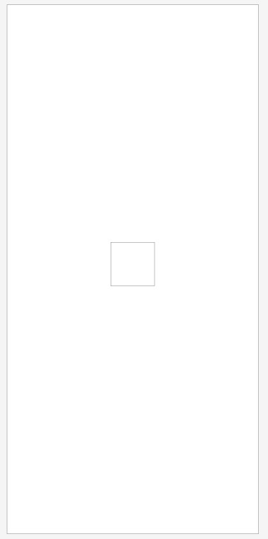
Hình 1Layout banner vào app

2.2.2 Layout giao di n login
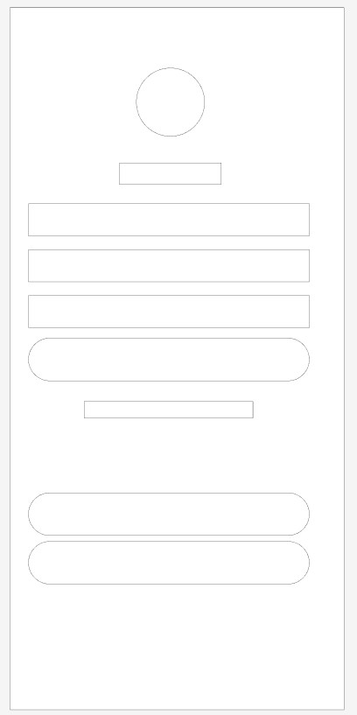
Hình 2Layout giao diện login

2.2.3 Layout giao di n signup
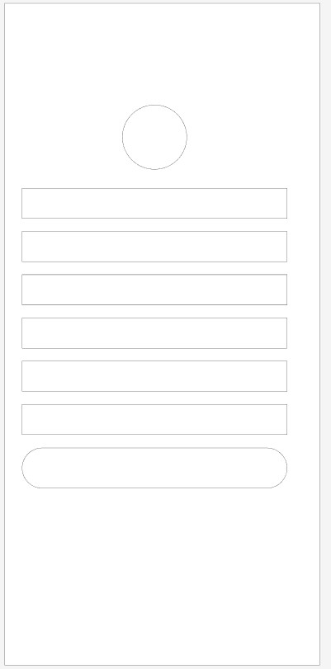
Hình 3Layout giao diện signup

2.2.4 Layout giao di n trang chủ
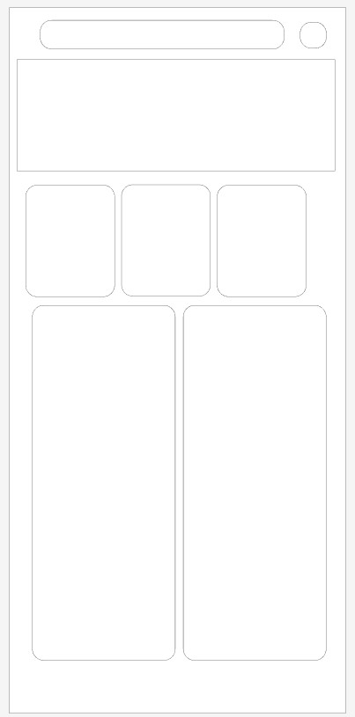
Hình 4Layout giao diện trang chủ

2.2.5 Layout giao di n sản phẩm
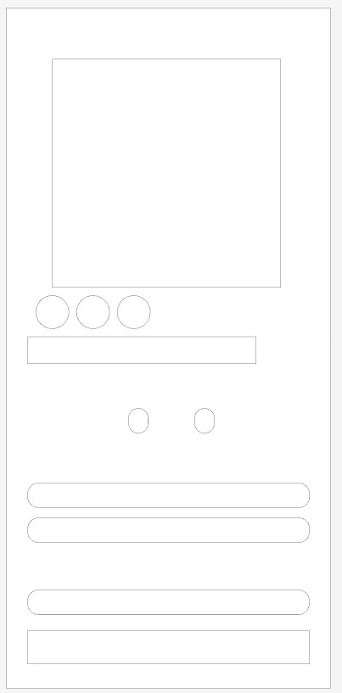
Hình 5 Layout giao diện sản phẩm

2.2.6 Layout giao diện giỏ hàng
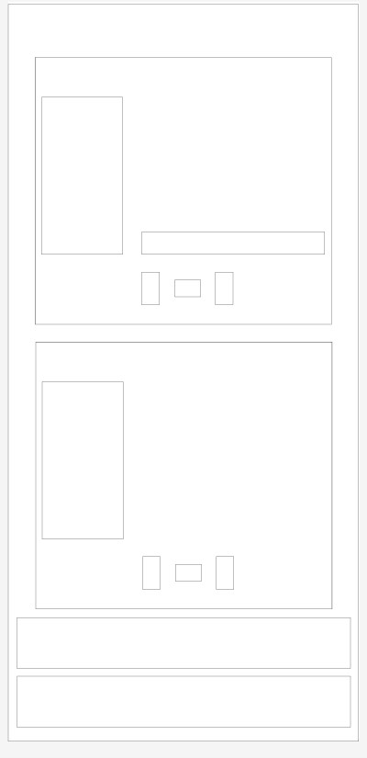
Hình 6 Layout giao diện giỏ hàng

2.2.7 Layout giao di n danh mục sản phẩm
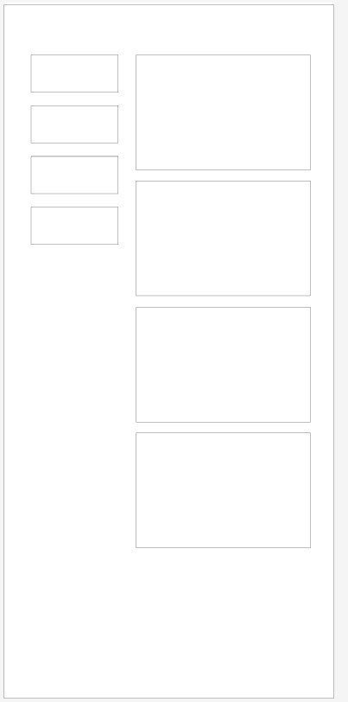
Hình 7 Layout giao diện danh mục sản phẩm

2.3 Thiết kế layout giao diện admin

2.3.1 Layout giao diện tài khoản
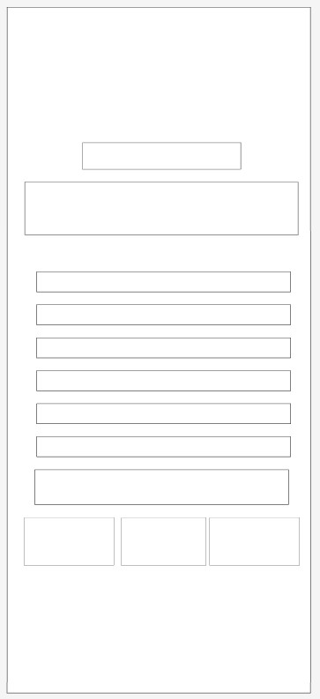
Hình 8 Layout giao diện tài khoản

2.3.2 Layout giao di n trang qu n lý
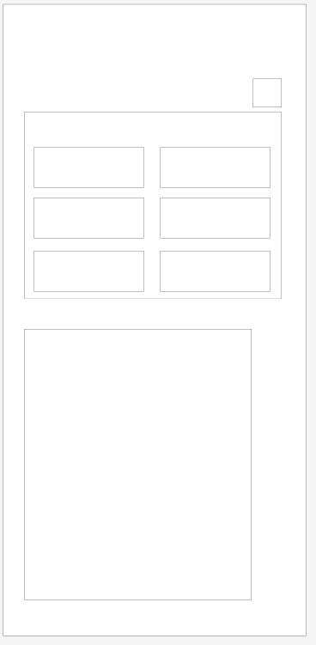
Hình 9 Layout giao diện trang quản lý

2.3.3 Layout giao di n menu qu n lý
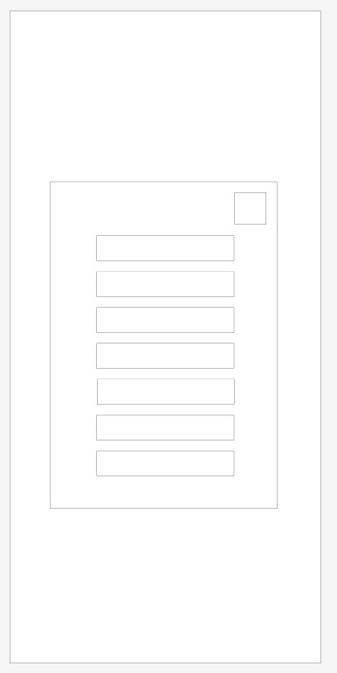
Hình 10Layout giao diện menu quản lý

2.3.4 Layout giao di n lý s n phẩm
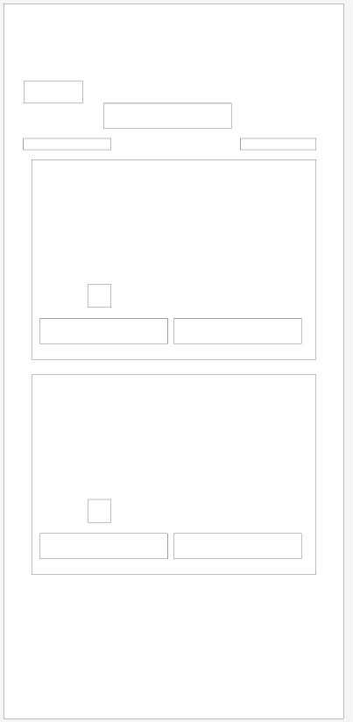
Hình 11Layout giao diện quản lý sản phẩm

2.3.5 Layout giao di n thêm sản phẩm
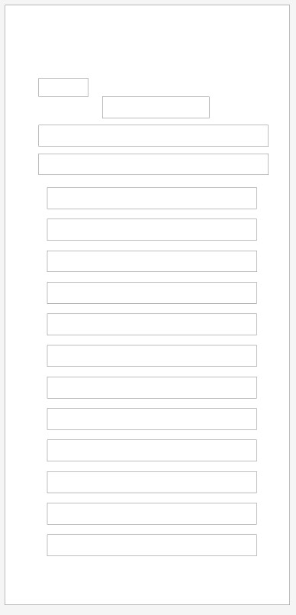
Hình 12Layout giao diện thêm sản phẩm

2.3.6 Layout giao di n lý đơn hàng
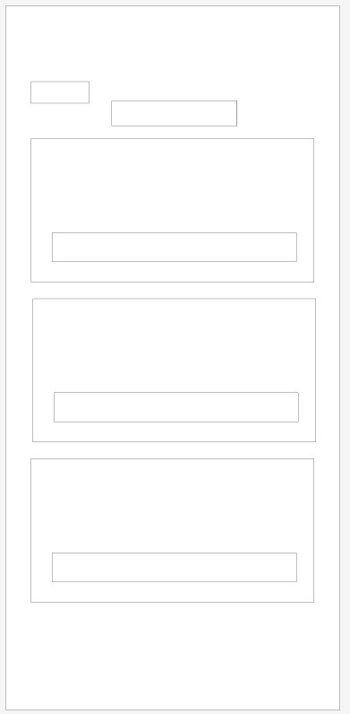
Hình 13Layout giao diện quản lý đơn hàng

2.3.7 Layout giao di n lý người dùng
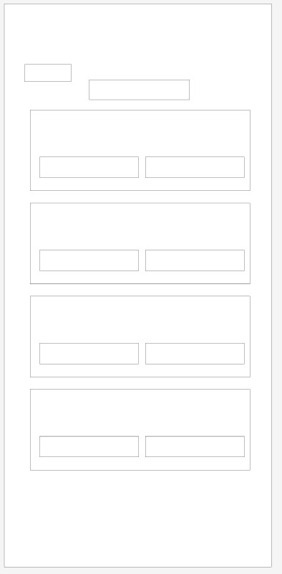
Hình 14Layout giao diện quản lý người dùng

2.3.8 Layout giao di n lý banner
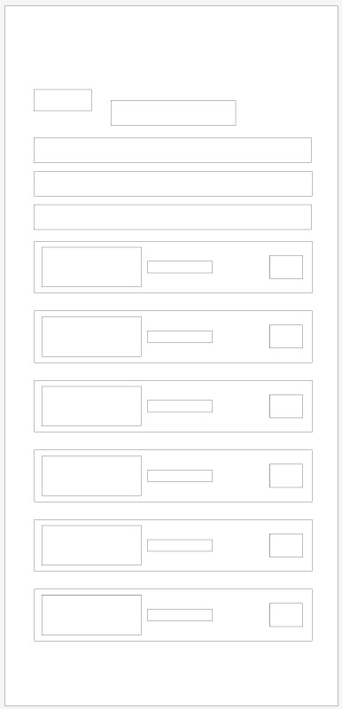
Hình 15Layout giao diện quản lý banner

2.3.9 Layout giao di n lý danh mục
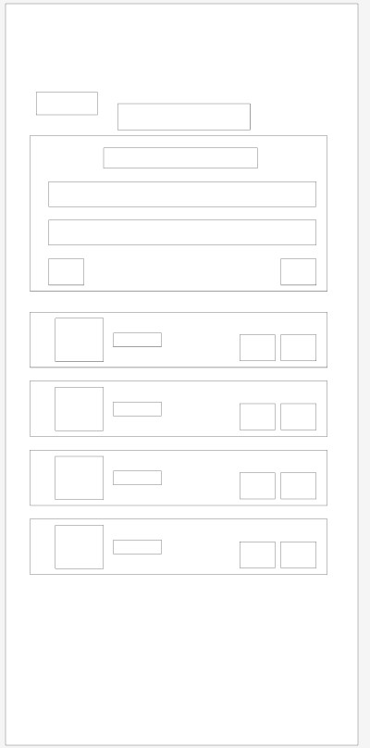
Hình 16Layout giao diện quản lý danh mục

2.3.10 Layout giao diện quản lý nhà cung cấp
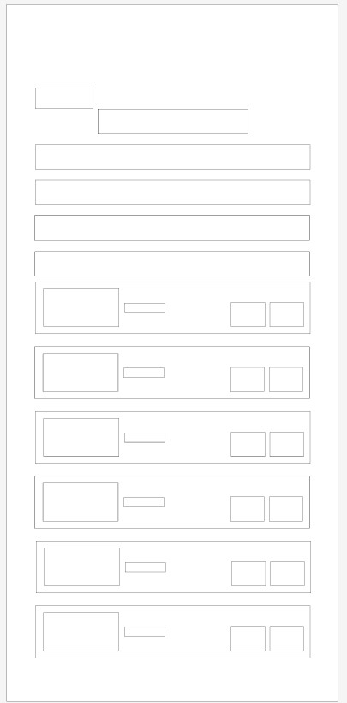 Hình 17Layout giao diện quản lý nhà cung cấp

Chương 3: Thiết kế giao diện và cài đặt ứng dụng

3.1 Thiết kế giao diện khách hàng

3.1.1 Giao diện banner vào app
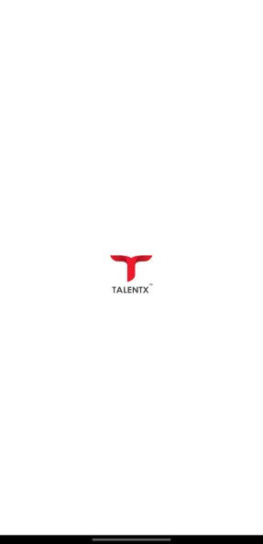
Hình 18Giao diện banner vào app

3.1.2 Giao di n login
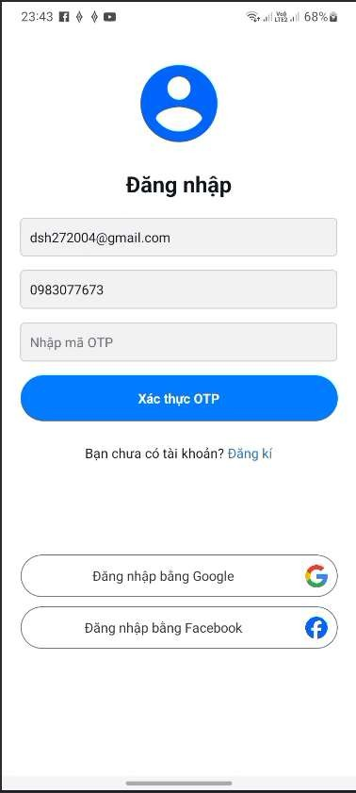
Hình 19Giao diện login

3.1.3 Giao di n đăng ký tài khoản
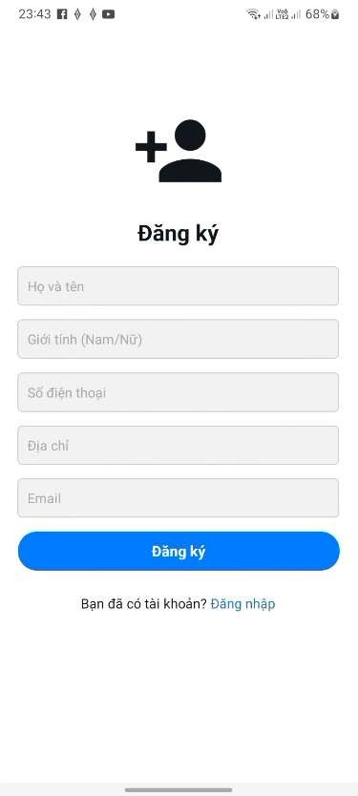
Hình 20Giao diện đăng ký tài khoản

3.1.4 Giao di n trang chủ
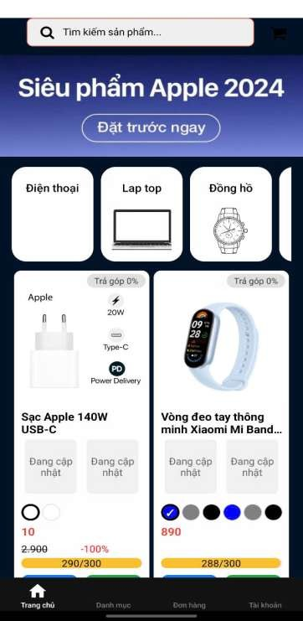
Hình 21Giao diện trang chủ

3.1.5 Giao diện sản phẩm
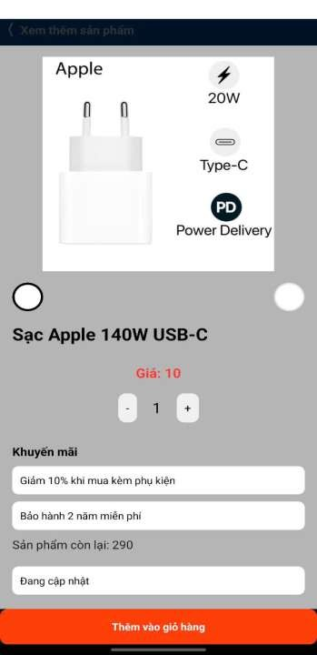
Hình 22Giao diện sản phẩm

3.1.6 Giao diện giỏ hàng
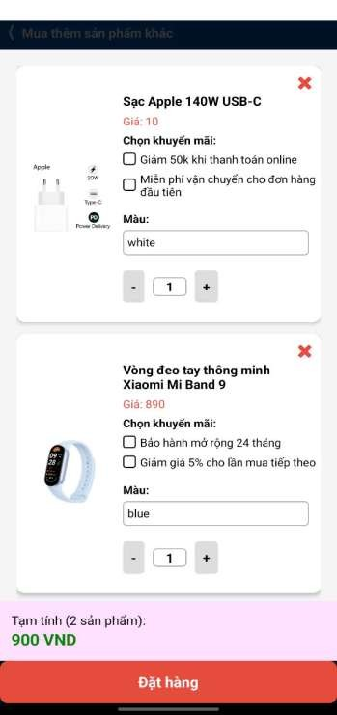
Hình 23Giao diện giỏ hàng

3.1.7 Giao di n danh mục sản phẩm
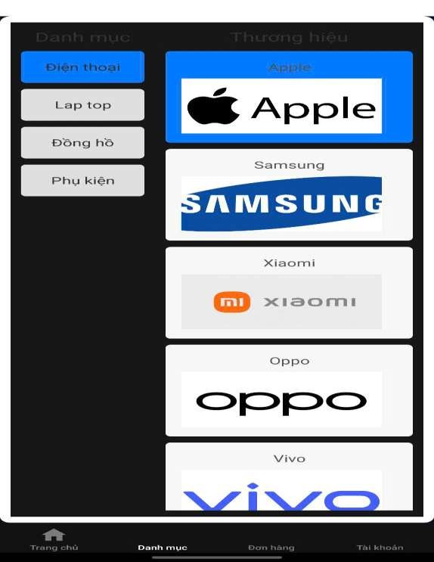
Hình 24Giao diện danh mục sản phẩm

3.2 Thiết kế giao diện admin

3.2.1 Giao diện tài khoản
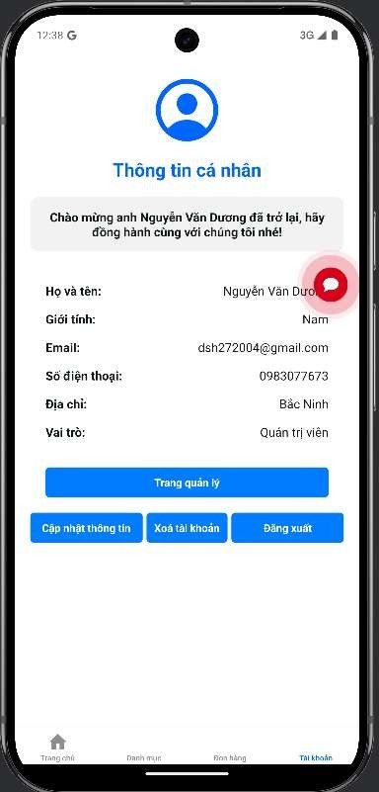
Hình 25Giao diện tài khoản

3.2.2 Giao di n trang qu n lý
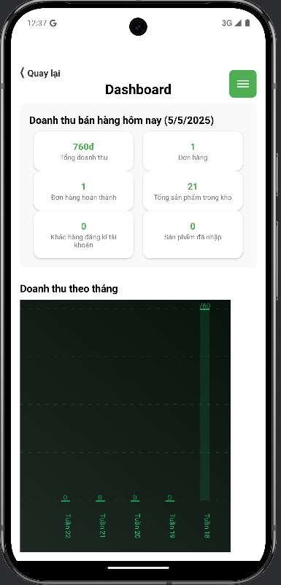
Hình 26Giao diện trang quản lý

3.2.3 Giao di n menu qu n lý
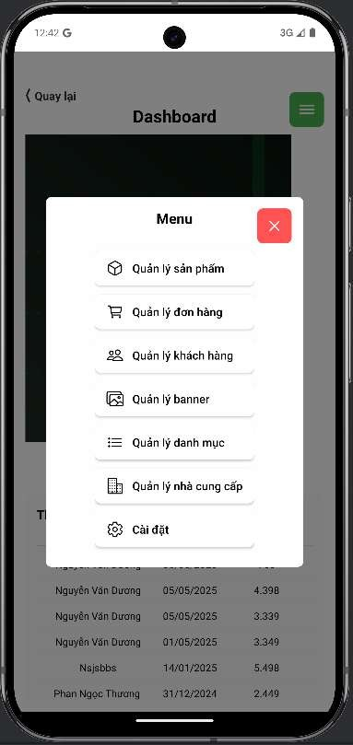
Hình 27Giao diện menu quản lý

3.2.4 Giao di n lý s n phẩm
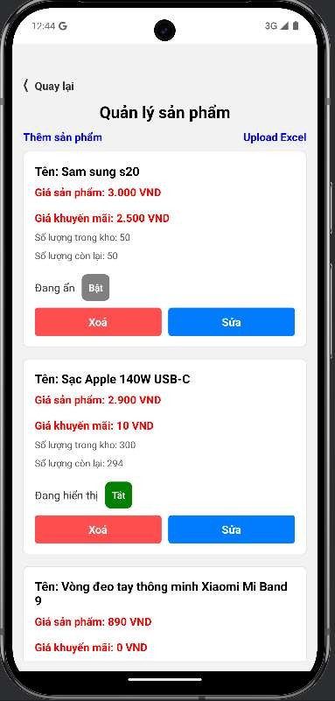
Hình 28Giao diện quản lý sản phẩm

3.2.5 Giao di n thêm sản phẩm
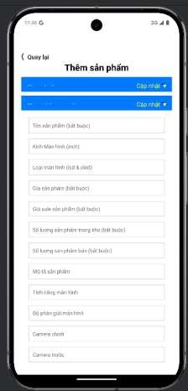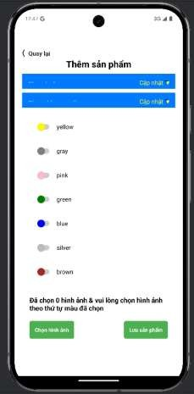
Hình 29Giao diện thêm sản phẩm

3.2.6 Giao di n lý đơn hàng
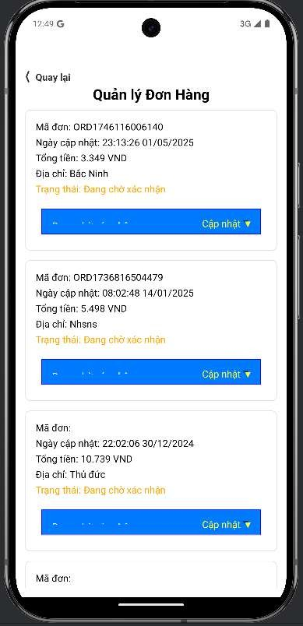
Hình 30Giao diện quản lý đơn hàng

3.2.7 Giao di n lý người dùng
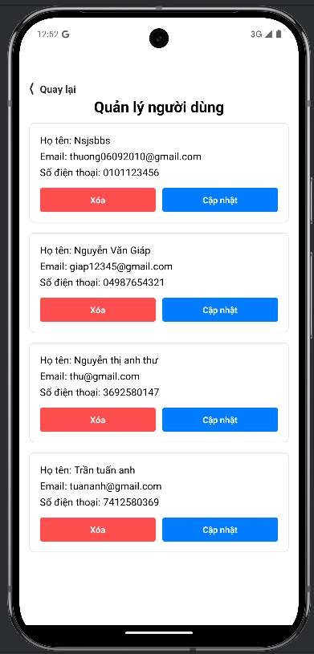
Hình 31Giao diện quản lý người dùng

3.2.8 Giao di n lý banner
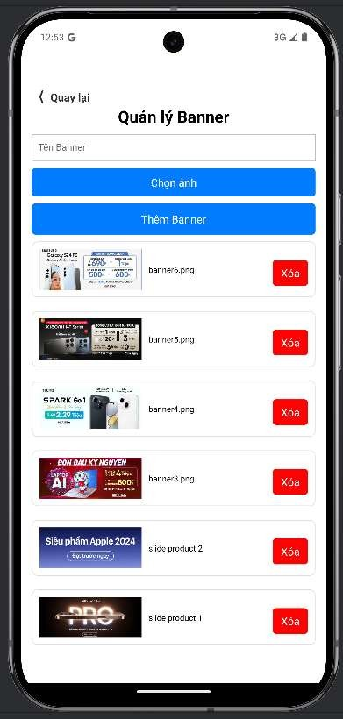
Hình 32Giao diện quản lý banner

3.2.9 Giao di n lý danh mục
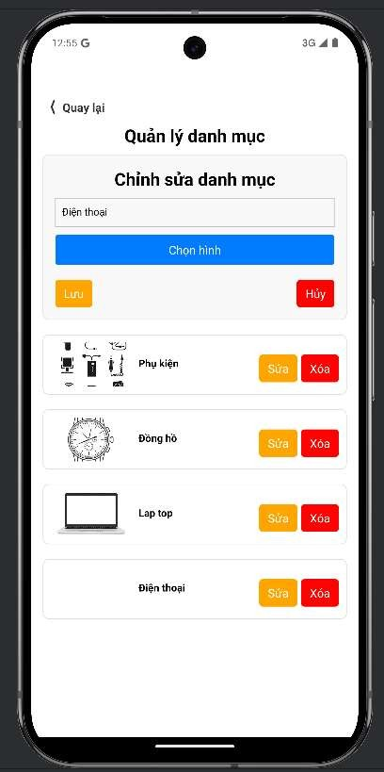
Hình 33Giao diện quản lý danh mục

3.2.10 Giao diện quản lý nhà cung cấp
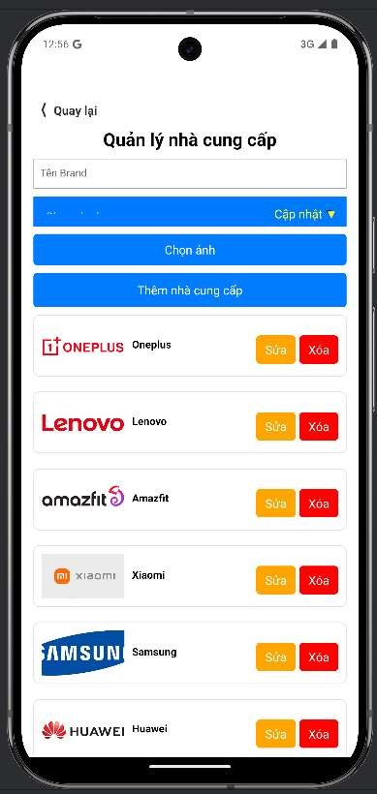 Hình 34Giao diện quản lý nhà cung cấp

KẾT LUẬN VÀ HƯỚNG PHÁT TRIỂN CỦA ĐỀ TÀI.

1. Những công việc đã thực hiện
Thiết kế giao diện ứng dụng bán thiết bị điện tử với bố cục rõ ràng, thân thiện và dễ sử dụng cho người dùng.
Xây dựng giao diện và chức năng giỏ hàng, cho phép người dùng thêm và quản lý sản phẩm muốn mua.
Quản lý thông tin đơn hàng, bao gồm trạng thái và lịch sử mua hàng của người dùng.
Thiết kế cơ sở dữ liệu để quản lý thông tin sản phẩm, danh mục, đơn hàng, giỏ hàng và banner quảng bá.

2. Hạn chế của đề tài
Do còn thiếu kinh nghiệm thực tế nên trong quá trình phân tích hệ thống có thể còn nhiều điểm chưa sát với thực tiễn hoặc chưa đảm bảo tính logic đầy đủ Em sẽ cố gắng hoàn thiện hơn trong quá trình phát triển tiếp theo.
Giao diện ứng dụng tuy đầy đủ chức năng nhưng vẫn chưa thực sự bắt mắt và hiện đại.
Việc sử dụng các công cụ và ngôn ngữ lập trình còn mới mẻ, em chưa khai thác được hết các tính năng nâng cao.
Hệ thống thanh toán hiện tại mới chỉ hỗ trợ thanh toán khi nhận hàng (COD), chưa tích hợp thanh toán trực tuyến.

3 Kết luận
Với sự nỗ lực không ngừng cùng với sự hướng dẫn tận tình của thầy Phương Văn Cảnh, em đã hoàn thành đề tài "Xây dựng ứng dụng bán thiết bị điện tử bằng React Native" Mặc dù đề tài vẫn còn một số thiếu sót nhất định, nhưng em tin rằng đây là nền tảng tốt để em phát triển và hoàn thiện hơn trong tương lai.

4. Hướng phát triển
Trong thời gian tới, em sẽ tiếp tục nghiên cứu để khắc phục các hạn chế đã trình bày, từ đó nâng cấp hệ thống phù hợp hơn với nhu cầu thực tế và mang lại trải nghiệm tốt hơn cho người dùng.
Các hướng phát triển cụ thể:
Tích hợp chức năng thanh toán trực tuyến an toàn và linh hoạt hơn (chẳng hạn qua ví điện tử hoặc thẻ ngân hàng).
Cải tiến giao diện ứng dụng trở nên hiện đại, thẩm mỹ hơn và tối ưu trải nghiệm người dùng.
Phát triển thêm chức năng tư vấn khách hàng tự động, giúp người dùng dễ dàng chọn lựa sản phẩm phù hợp.

TÀI LIỆU THAM KHẢO
Tài liệu Tiếng Anh
- Learn the Basics- http:// reactnative.dev/docs/tutorial
- React-Native Example- http:// reactnativeexample.com
Tài liệu Tiếng Việt
- Thạc Bình Cường, 2020, Phân tích và thiết kế ứng dụng di động, nhà xuất bản Khoa học và Kỹ thuật.
- Học React Native từ cơ bản đến nâng cao- http:// viblo.asia

